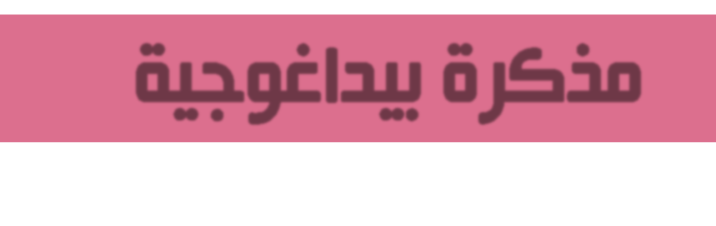
1
مستوى: السنة الثانية متوسط

متوسطة: الشهيد بلمهدي الجودي –مزلوق- سطيف | الأستاذ: موسى حمزة |  |  | المادة: علوم الطبيعة والحياة
الكفاءة الشاملة: يساهم في الحفاظ على توازن الأنظمة البيئية والتنوع البيولوجي.
الكفاءة الختامية: يساهم في الحفاظ على التوازن البيئي والتنوع البيولوجي بتجنيد موارده المتعلقة بالأنظمة البيئية والتنوع البيولوجي ودور الإنسان في ذلك. |  |  | الميدان:  الإنسان والمحيط
مركبة الكفاءة 01:  التعرف على خصائص الوسط الحي. |  |  | المقطع الأول:  الوسط الحي
المورد التعلمي 01: خصائص الوسط الحي.
تعلم مورد 1-1: عناصر الوسط الحي.
المورد المعرفي:
- أن يعرف الوسط الحي كوحدة حياتية مرتبطة بمدى جغرافي.
المورد المنهجي: الملاحظة العلمية الميدانية.
المصطلحات: الوسط الحي: Milieu vivant  وحدة حياتية: Biocénose، مدى حيوي جغرافي: Biotope |  | الوسائل: الكتاب المدرسي، حاسوب، جهاز العرض.

*سير الحصة*

الزمن | نشاط المتعلم | عمل الأستاذ | مراحل الدرس
 | إن المدينة أو القرية التي تعيش فيها، الحي الذي تسكن فيه أو المتوسطة التي تقضي فيها معظم وقتك، هي أوساط حية مختلفة من حيث المظهر، تضم عدة مكونات يلاحظ فيها استقرار وانسجام طبيعي. |  | وضعية تعلم مورد
 | ما هي مكونات الوسط الحي؟ |  | المشكلة
 |  |  | الفرضيات
 |  | نشاط 01: إحصاء عناصر الوسط الحي.  بعد معاينة الوثائق المعروضة أجب عن الأسئلة التالية: | مرحلة البحث والتقصي

 | 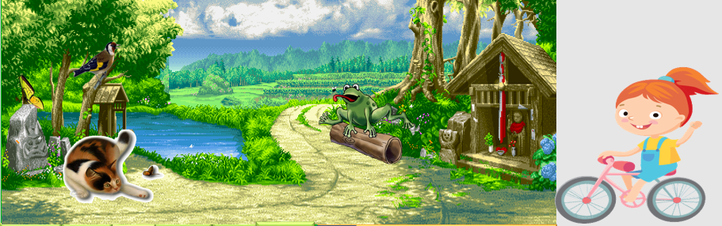  الوثيقة 1 |  | مرحلة البحث والتقصي
 | - العناصر هي: نباتات، طفلة، دراجة، قطة، ماء، هواء، تربة، حجارة، ضفدع، عصفور، ذباب...  - العناصر التي تتميز بأدائها للوظائف الحيوية (تنفس، تكاثر، تغذية...) بينما العناصر اللاحية فهي عناصر لا تقوم بهذه الوظائف. | - حدد مختلف العناصر المشكلة لهذا الوسط الحي.  - صنف هذه العناصر في الجدول المقابل:  - حدد المعايير التي سمحت لك بالتمييز بين العناصر الحية واللاحية لهذا الوسط. | مرحلة البحث والتقصي
  العناصر الحية | العناصر اللاحية
  طفلة، نباتات، ضفدع، قطة، عصفور، ذباب | دراجة، ماء، هواء، تربة، حجارة...
 | يتكون الوسط الحي من عناصر حية (حيوانات، نباتات، كائنات حية دقيقة، إنسان) تشكل وحدة حياتية Biocénose وعناصر لاحية (تربة، ضوء، حرارة...) تشكل المدى الحيوي الجغرافي Biotope. |  | إرساء المورد
 | إليك العناصر التالية: تربة، فراشة، صخرة، رمل، حشائش، إنسان.  - صنف هذه العناصر إلى عناصر حية وعناصر لاحية.  - ما هو المعيار الذي اعتمدت عليه في تصنيفك لهذه العناصر؟ |  | تقويم المورد

